PRO.BRA.SSO.044

**PROCEDIMENTO DE BLOQUEIO DE ENERGIA**

Revisão atual: 25

**Diretoria:** CEO

Gestor: Alexandre Souto

Data da emissão inicial: 01/09/2014

Data da última revisão: 10/10/2024

Uso: Interno

Clique no personagem abaixo

e conheça maiores informações sobre o procedimento.

[](https://www.youtube.com/embed/Nzt4kBc-AJs?feature=oembed)

**Tópicos Principais**

1. OBJETIVO 3

2. APLICAÇÃO E ALCANCE 4

3. DEFINIÇÕES 5

4. RESPONSABILIDADES 6

5. DESENVOLVIMENTO DO PROCESSO 10

6. ANEXOS 26

7. HISTÓRICO DO DOCUMENTO 27

**Dúvidas frequentes**

* Este procedimento aplica-se a quais fontes de energia?

[Clique**aqui** para ver a resposta]

* Como devem ser os dispositivos de bloqueio?

[Clique**aqui** para ver a resposta]

* Quais as etapas do bloqueio de energias?

[Clique**aqui** para ver a resposta]

* O que devo fazer com os cartões e registros relacionados ao bloqueio de energias?

[Clique**aqui** para ver a resposta]

* Qual o fluxo para a realização do bloqueio de energias?

[Clique **aqui** e acesse o anexo 02 – Fluxo para Realização de Bloqueio de Energias para ver a resposta]

* Quais os requisitos mínimos para a realização do bloqueio de energia?

[Clique**aqui** e acesse o anexo 03 – One Page para Bloqueio de Energia para ver a resposta]

1. OBJETIVO

Estabelecer procedimentos de segurança para bloqueio de todas as formas de energia em todos os tipos de equipamentos, tubulações e instalações que possam liberar energia visando reduzir a exposição do colaborador ao risco.

* Bloqueio de Energia: Conjunto de ações coordenadas para impedir o acionamento de um dispositivo, equipamento ou sistema de forma equivocada ou inadvertida, através da utilização de um dispositivo físico isolador de energia, assegurando que a energia seja bloqueada e que o dispositivo, equipamento ou sistema não possa ser operado.

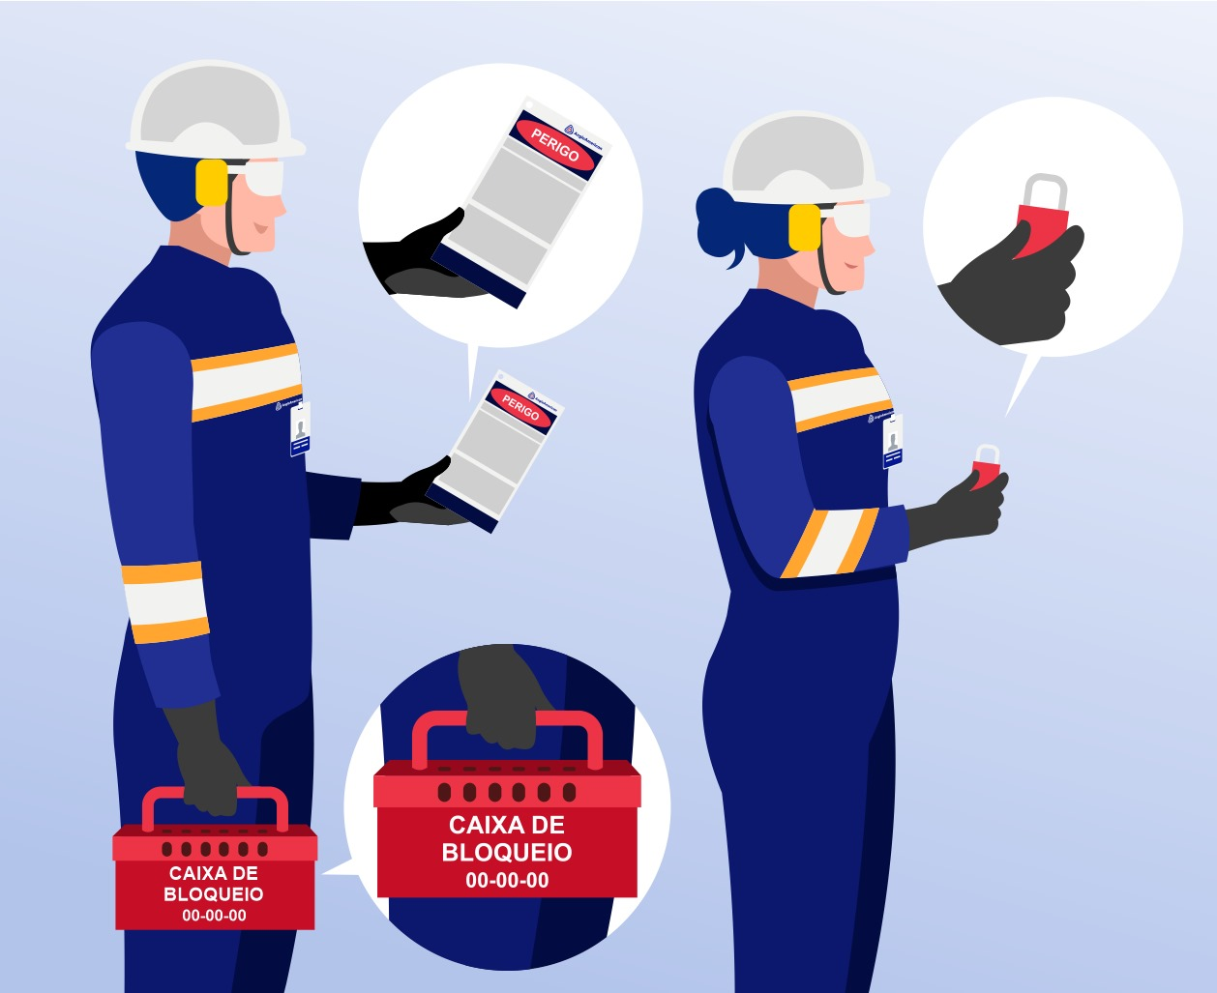

1. APLICAÇÃO E ALCANCE

Este procedimento se aplica a todas as operações da Anglo American no Brasil na execução de atividades em que envolvam todas as formas de energia. Estende-se para empresas contratadas e subcontratadas e para fora das instalações quando a serviço da Anglo American.

Neste documento, o termo energia se estende para todas as formas de energia que podem ser utilizadas ou armazenadas: Química, Térmica, Pressão/Volume, Gravitacional, Cinética, Elétrica, Eletromagnética, Radioativa, Potencial, Elástica, Mecânica, Estática, Rotacional e Desbalanceamento.



Este procedimento substitui e cancela os seguintes documentos:

* PRO.MRJ.SSO.044 - Procedimento de Bloqueio de Energia
* PRO.COD.SEG.001 - Procedimento de Bloqueio de Energia
* PRO.BAL.SEG.005 - Procedimento de Isolamento de Energia

1. DEFINIÇÕES

**Importante:** Para ver o conteúdo dos itens abaixo, clique sobre a imagem segurando a tecla CTRL.

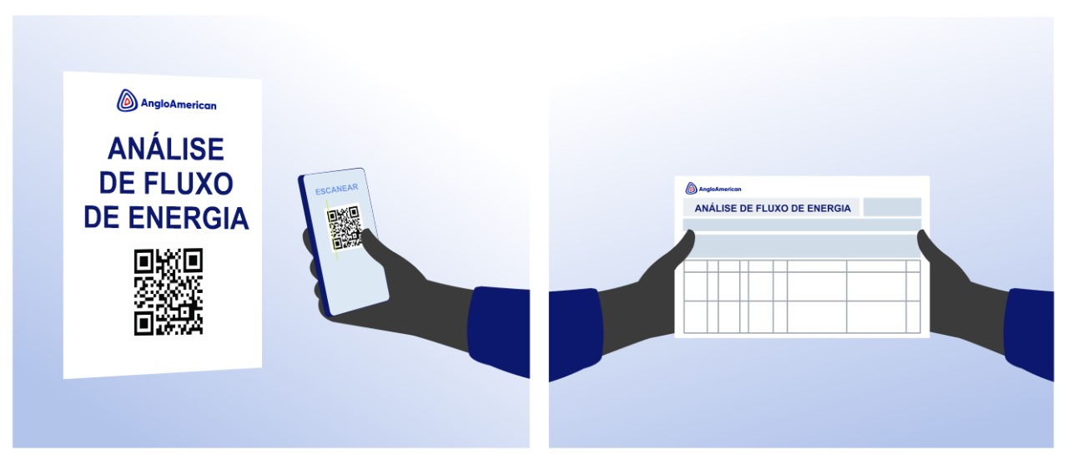

Análise de Fluxo de Energia (Matriz de Bloqueio)

É o registro central de todos os pontos de bloqueio, aprovados formalmente pelos oficiais de bloqueio, que demonstra os pontos de bloqueios de modo que garanta o estado de energia zero das energias a serem bloqueadas em cada equipamento, contendo a relação das fontes de energias que entram e as que saem deste processo.

Termo

Definição

Imagem

Autorização de Desbloqueio Excepcional

É o documento utilizado para autorizar as liberações, quando da não possibilidade de remoção dos cadeados do sistema pelas vias normais. Este formulário deve ser emitido pela disciplina responsável pelo bloqueio e aprovado pelo Coordenador ou Gerente da área em casos específicos.



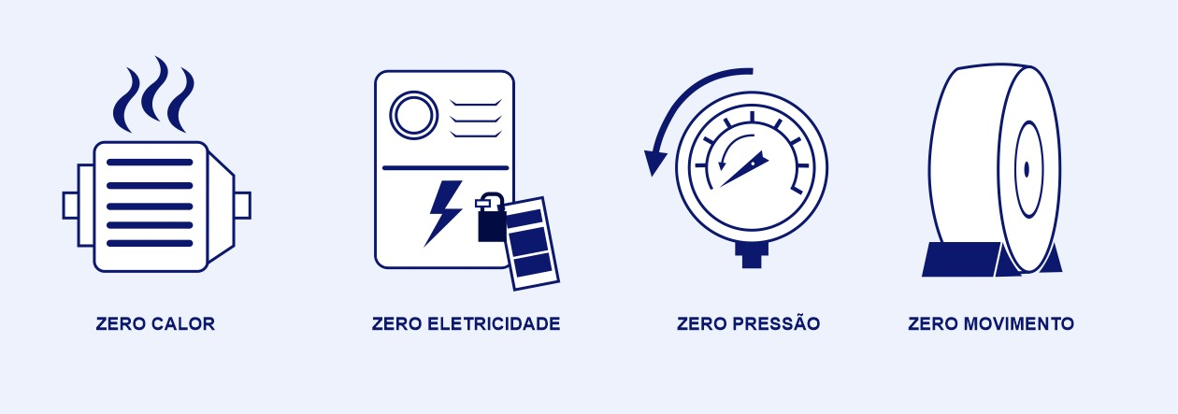

Significa remover todas as possíveis energias de um equipamento, sistema ou processo assegurando a remoção de todos os tipos de fontes de energia.

Desenergi-zação

Energia Zero

Condição do equipamento, máquina, instalação/circuito ou sistema/componente, onde todas as formas de energia estão bloqueadas.

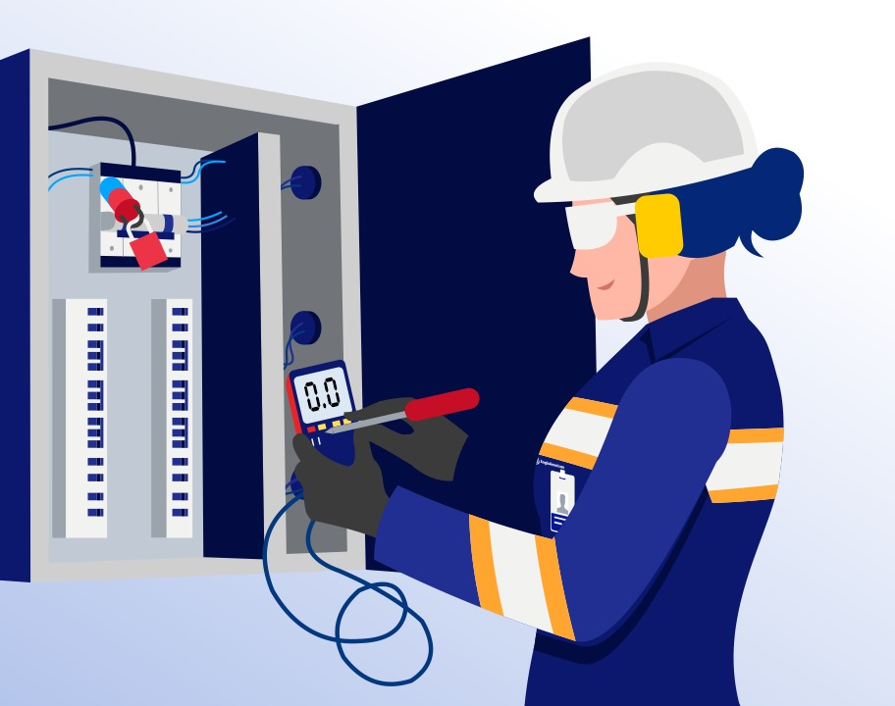

Multiplicador de Cadeados

Mecanismo utilizado para travar o cofre e permitir a instalação de um maior número de cadeados individuais quando o cofre já tem todos os espaços ocupados.



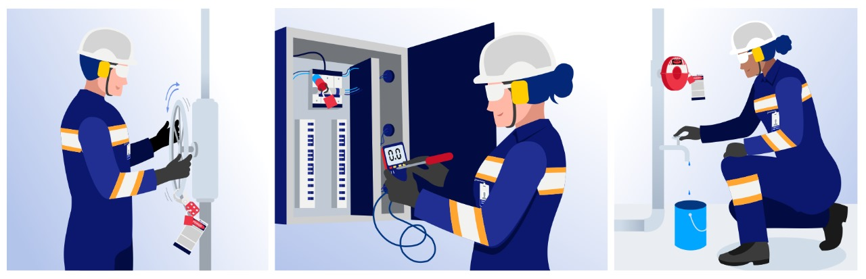

Teste de Energia Zero

Consiste numa série de procedimentos que visa garantir que um equipamento, dispositivo ou circuito esteja fora de operação, ou seja, no estado desenergizado, inclusive energia residual posteriormente ao ato de bloqueio.

1. RESPONSABILIDADES



4.1 Área de Segurança e Riscos

* Emitir e revisar procedimentos operacionais locais de segurança para bloqueio de energias, em conjunto com as gerências que realizam atividades que requer bloqueio de energia.
* Promover auditorias ou inspeções de segurança nas atividades envolvendo bloqueio de energia, verificando o atendimento à legislação vigente e às normas e procedimentos internos associados à atividade.
* Especificar os Equipamentos de Proteção Individual (EPIs) necessários ao desempenho das atividades que envolvam bloqueio de energia.
* Determinar as atividades envolvendo bloqueio de energia que requeiram outros controles operacionais, como Permissão de Trabalho, Análise Preliminar de Riscos etc.
* Controlar os prazos de renovação dos exames médicos clínicos e complementares dos colaboradores.

4.2 Gestores

* Emitir e revisar procedimentos operacionais locais de segurança para bloqueio de energias, em conjunto com a Gerência de Segurança e Riscos Local.
* Definir os colaboradores aptos a desempenhar as funções durante as atividades de bloqueio.
* Providenciar capacitação para os colaboradores envolvidos em atividades de bloqueio.
* Identificar os riscos envolvidos nas atividades de bloqueio de energia.
* Selecionar e indicar os equipamentos a serem utilizados na realização do bloqueio de energias.
* Eleger um membro de sua gerência legalmente habilitado para coordenar as atividades relacionadas à NR-10, NR-12 e NR13.
* Autorizar desbloqueio excepcional.
* Liberar Permissão de Trabalho para efetuar processo de bloqueio de teste.
* Identificar as atividades que podem ser executadas com equipamento energizado (sem energia zero).

4.3 Contratadas

* Conhecer todas as informações sobre a tarefa a ser realizada e localização do equipamento, instalação ou sistema que receberá intervenção previamente.
* Inspecionar todos os equipamentos de segurança e dispositivos de isolamento e bloqueio, antes do uso.
* Interromper imediatamente a tarefa e comunicar qualquer situação de risco identificada durante a execução não prevista anteriormente.
* Realizar o bloqueio individual antes de iniciar uma atividade, retirar a sua etiqueta e seu cadeado individual, quando deixar o local de trabalho (ao término do serviço, término da jornada de trabalho, mudança de turno ou realocação para outro trabalho).

4.4 RH Corporativo - Treinamento e Desenvolvimento

* Viabilizar os treinamentos necessários aos envolvidos em atividades de bloqueio de energia.
* Garantir a capacitação dos instrutores para ministrarem o treinamento deste procedimento.

4.5 Oficial de Bloqueio, Solicitante do Bloqueio, Executante de Bloqueio e

Executante da Atividade

Quatro funções principais são tratadas no Procedimento de Bloqueio de Energia:

* **Solicitante de Bloqueio:** É o empregado treinado no Procedimento de Bloqueio que solicita o bloqueio de um equipamento, componente ou sistema ao Oficial de Bloqueio com intuito de executar alguma atividade de comissionamento, operação e manutenção no mesmo.

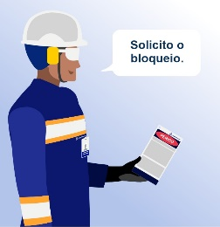

* **Oficial de Bloqueio:** Empregado treinado no Procedimento de Bloqueio de Energias, treinado sobre as tarefas específicas da função (Treinamento de Oficial de Bloqueio) e devidamente autorizado conforme Carta de Designação (Anexo 06). Capaz de construir, ler e atualizar a matriz de bloqueio de energias.

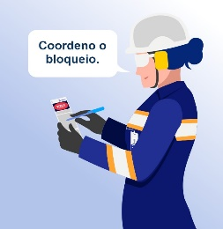

* **Executante do Bloqueio:** É profissional capacitado e autorizado em realizar os bloqueios por solicitação do Oficial de Bloqueio. Realiza efetivamente os bloqueios, sob a coordenação do oficial de bloqueio.
* **Executante da Atividade:** É o profissional que irá realizar a tarefa no equipamento ou sistema que necessita do Bloqueio, tem como responsabilidade realizar o seu bloqueio individual (CADEADO PESSOAL) e acompanhar o Teste de Energia Zero.

O Anexo 02 - Fluxo para Realização de Bloqueio trazem as responsabilidades que cada uma das funções acima desempenha durante a realização do processo.

1. DESENVOLVIMENTO DO PROCESSO

5.1 Considerações Gerais

* As diretrizes deste procedimento devem ser consideradas juntamente com aquelas presentes nos padrões globais de segurança Anglo American (AA TS 106 001 – Padrão de Isolamento de Energias) e suas especificações e diretrizes. Se houver divergência entre as informações contidas neste procedimento e nos documentos supracitados, deverão ser seguidas aquelas que trouxerem maior segurança para a realização da atividade.
* Todas as atividades relacionadas ao bloqueio de energia devem ser precedidas de análise de riscos para identificar etapas e condições perigosas, avaliar os riscos e estabelecer os controles necessários para a redução do nível de risco a um patamar aceitável, conforme documento PRO.BRA.GIR.004 - Procedimento de Gerenciamento de Riscos Baseline.
* Qualquer manutenção em equipamentos, dispositivos ou sistemas deve ser realizada com desenergização e bloqueio para evitar a liberação de energia. Caso excepcionais e situações não previstas (manutenção de equipamentos energizados, por exemplo) devem ser tratados em conjunto com a Área de Segurança e Riscos local que poderá exigir a emissão de uma Permissão de Trabalho.

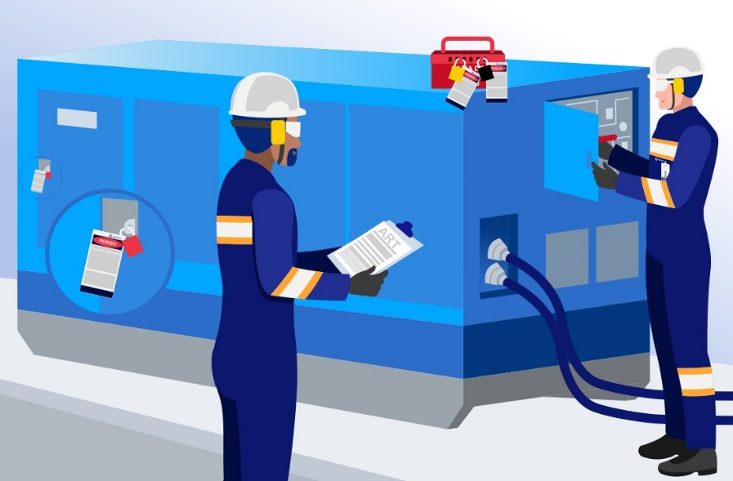

O Anexo 03 - One Page apresenta uma visão geral sobre este procedimento e, por isso, deve ser analisado em conjunto com este documento.

5.1.1 Controle Crítico

O uso do procedimento de bloqueio de energia é considerado um "controle crítico". Os controles críticos são mapeados pela equipe de Gerenciamento de Risco Operacional (ORM) e sua ausência aumenta significativamente a probabilidade ou a gravidade de um "Evento Potencial Não Desejado".

****Situações que contribuem para a "quebra de controle crítico" são consideradas faltas graves e incluem:

Executar atividades que exigem bloqueio de energia sem que o sistema esteja bloqueado.

Não utilizar o cadeado individual quando necessário.

Emprestar ou usar o cadeado individual de outro funcionário.

Remover o cadeado de um oficial quando outros cadeados estão na caixa.

Ativar um equipamento ou sistema quando houver um cartão de bloqueio de energia fixado a um dispositivo de isolamento de energia como chave, disjuntor, válvula, tampa, registro etc.

Pegar “carona” no bloqueio, ou seja, realizar atividades em um equipamento bloqueado sem efetuar o bloqueio (colocação do cadeado de bloqueio individual).

Remover bloqueios sem seguir o procedimento adequado.

Não realizar o teste de energia zero (oficial de bloqueio e solicitante).

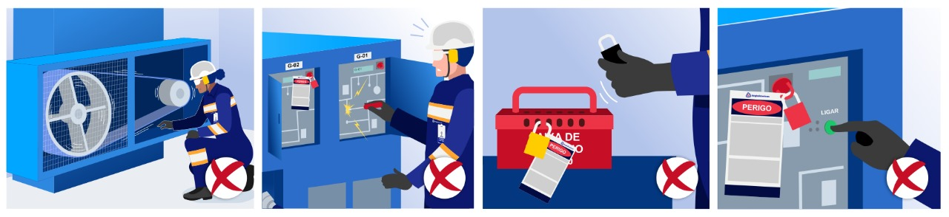

5.1.2 Bloqueio Remoto

A utilização de sistemas de bloqueio de energia remoto é permitida, desde que o sistema atenda a todos os requisitos da especificação técnica global "ASR SP 304 007 REMOTE ISOLATION SYSTEM: TECHNICAL SPECIFICATION". Além disso, deve atender as seguintes condições:

Sejam instalados o mais próximo possível do equipamento ou sistema a ser bloqueado.

Bloqueiem a linha principal da fonte de energia e mantenham a integridade do bloqueio durante toda a execução do trabalho.

Sejam intrinsecamente seguros, não introduzindo novos riscos relacionados ao bloqueio de energia. Devem passar por avaliação integral quanto à sua segurança funcional.

Estejam interconectados com os sistemas de controle dos equipamentos.

5.1.3 Atividades com Presença de Energia

Chamamos de Trabalho com Presença de Energia as atividades que precisam ser realizadas com o equipamento ou o sistema energizado ou parcialmente energizado para fins de diagnósticos, ajustes e testes. Os sites devem eliminar esse tipo de atividade, pois são de alto risco que requerem controles além do isolamento normal de energias. Quando a presença de energia não puder ser eliminada ou gerenciada por meios de engenharia, deve-se adotar medidas de controle que incluam:

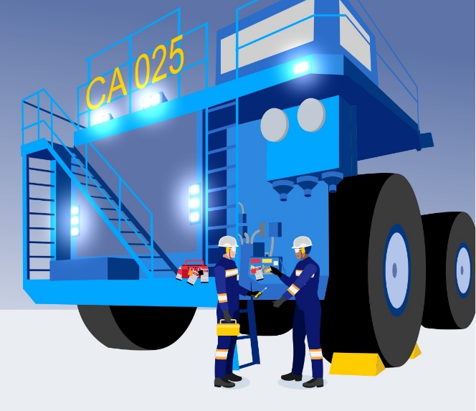Análise dos riscos envolvidos na execução da tarefa e a elaboração e aplicação das medidas de controle necessárias para eliminar e/ou mitigar os riscos não toleráveis.

Licenças adequadas, quando requeridas legalmente.

Envolvimento de, no mínimo, duas pessoas autorizadas a executar a atividade.

5.1.4 Teste de Energia Zero

Após o equipamento ter sido bloqueado, o responsável pelo bloqueio e toda a equipe envolvida devem realizar o teste de ausência de energia para confirmar a eficácia do bloqueio de energia e se certificar de que bloquearam o equipamento correto. O tipo de teste dependerá da fonte de energia, mas em todos os casos a energia deve ser aliviada ou controlada. Para esses testes só podem ser utilizados instrumentos apropriados para tal fim.

5.2 Requisitos para Pessoas

5.2.1 Requisitos de Capacitação

Os requisitos da capacitação (periodicidade, carga horária, avaliação de eficácia etc.) para bloqueio de energias estão definidos na Matriz de Treinamento por função, que é controlado pelo RH.

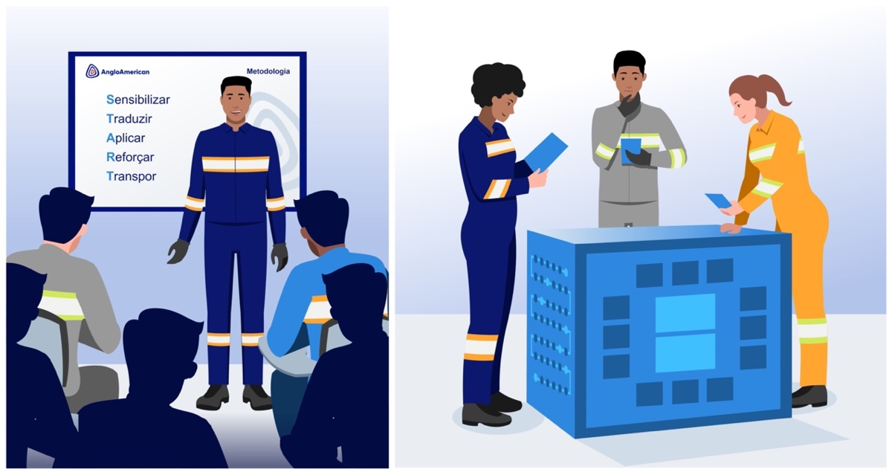

5.2.2 Visitante

Considera-se visitante todo empregado próprio ou terceiro que precisa realizar atividades de curta duração, sem intervenção direta em máquinas, instalações ou equipamentos já bloqueados (exemplo: auditores, grupos de inspeção, fiscalização e peritos).

Em todas as operações o visitante deve receber instruções básicas sobre o processo de bloqueio de energia de um profissional treinado. Após receber as instruções, o visitante deve receber um cadeado de bloqueio e uma "Etiqueta Identificadora – Visitante".

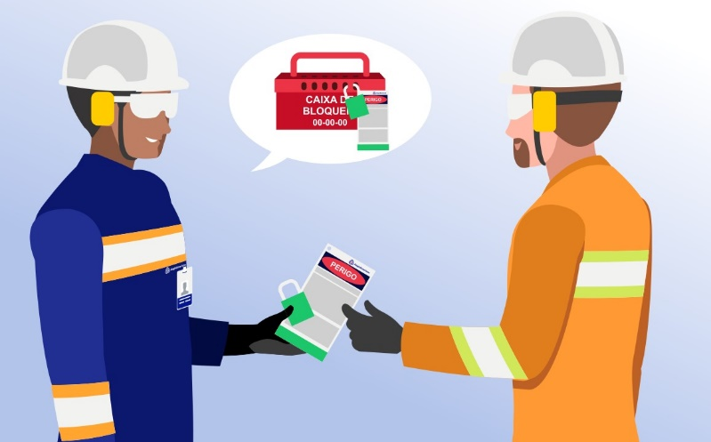O visitante deve estar sempre acompanhado por um profissional responsável pela atividade. Ele não deve executar tarefas da atividade, limitando-se à inspeção visual e ao fornecimento de orientações técnicas. Não é permitida a presença de visitantes em atividades com presença de energia.

Nas operações de Minério de Ferro Brasil (MFB) os visitantes devem preencher o Anexo 05 - Termo de Responsabilidade de Visitantes.

5.3 Tipos de Bloqueio de Energia

5.3.1 Bloqueio Nível 1

|  |  |
| --- | --- |
| É necessário isolar mais de 3 fontes de energias? | Todas as respostas são  Não |
| As atividades são executadas com participação superior  a 8 trabalhadores? |
| O isolamento estende a outro turno? |

Bloqueios utilizados nas seguintes condições:

Necessário bloquear até 3 fontes de energias.

Até 8 empregados participam da atividade.

O bloqueio não se estende a outro turno.

Todas as pessoas envolvidas em bloqueio de energia têm de ser competentes e autorizadas a executar bloqueio nível 1. O procedimento de treinamento de integração do site deve levar em conta o treinamento de visitantes e empregados.

Bloqueios nível 1 não exigem processo formal de transferência. Para os equipamentos e sistemas controlados pelas operações, é obrigatório que o processo seja coordenado com as operações. Os bloqueios nível 1 não exigem autorizações especiais, mas o bloqueio precisa ser identificado pela etiqueta individual (Anexo 07).

O teste de energia zero deve ser realizado ou testemunhado por todos os trabalhadores envolvidos. Trabalhadores que venham participar da atividade e que não tomaram parte no teste de energia zero precisam verificar se todos os bloqueios ainda estão válidos e se atendem às suas necessidades.

5.3.2 Bloqueio Nível 2

|  |  |
| --- | --- |
| É necessário isolar mais de 3 fontes de energias? | Uma das respostas é  SIM |
| As atividades são executadas com participação superior  a 8 trabalhadores? |
| O isolamento estende a outro turno? |

Bloqueios utilizados quando os requisitos do bloqueio nível 1 não podem ser atendidos, ou seja:

Necessário isolar mais de 3 fontes de energias.

Mais de 8 empregados participam da atividade.

O bloqueio se estende a outro turno.

Os bloqueios nível 2 exigem, além das exigências do bloqueio nível:

Processo formal de transferência ou autorização, indicando as condições seguras da máquina, equipamento ou planta transferido.

Registro formal do bloqueio.

Verificação formal do bloqueio executado por um Oficial de Bloqueio.

Uso de caixa de bloqueio para controlar a custódia das chaves dos dispositivos de bloqueio.

Processo formal de devolução da máquina, equipamento ou planta transferido, contemplando testes que comprovam a segurança e efetividade das atividades realizadas.

Documento visível com descrição dos requisitos de bloqueio (Oficial de Bloqueio Autorizado, a data de realização e o trabalho para o qual o bloqueio foi realizado).

O bloqueio nível 2, verificação e teste de energia zero somente devem ser realizados por pessoas treinadas, competentes e autorizadas (Solicitante, Executante e Oficial de Bloqueio).

5.4 Dispositivos de Bloqueio

* Os dispositivos de bloqueio devem atender aos seguintes critérios:
* Ser fabricados conforme requisitos técnico-legais aceitos pelos órgãos oficiais competentes.
* Ser duráveis no ambiente de uso, resistentes à umidade, temperatura, corrosão, produtos químicos e exposição solar, prevenindo remoções ou violações não autorizadas ou acidentais.
* Ser padronizados em relação à cor, forma, tamanho, identificação e ao tipo.
* Possuir resistência mecânica que impeça violações com ferramentas de pequeno porte (tesouras, canivetes, facas, alicates ou similares).
* Cadeados devem ser rastreáveis por identificação, não podem ser do tipo com segredo/combinação, não podem ter cópias das chaves e não possuir chave mestra.

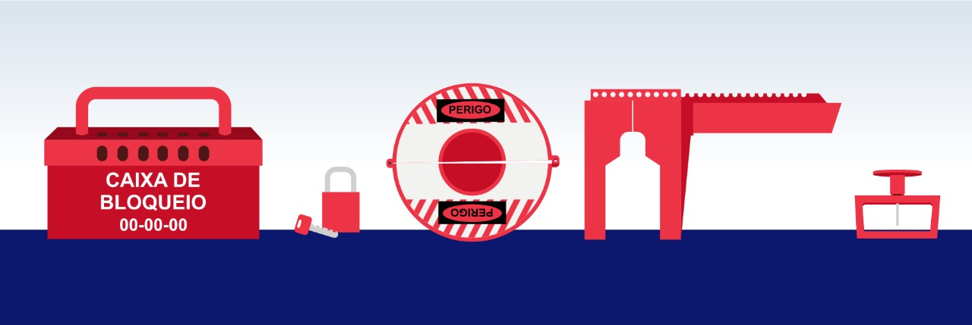

* Os cadeados de bloqueio devem atender as especificações do Anexo 01 – Cadeados de Bloqueio. Cada área deve possuir um registro dos seus cadeados e cada operação tem seu padrão de cores. Cada pessoa deve possuir apenas um cadeado e permanecer sob controle exclusivo. A Contratada deverá adotar a mesma especificação de cadeado utilizado na Anglo American.
* O bloqueio deve oferecer proteção efetiva contra danos e ser realizado por meio de dispositivos de travamento ou estabelecimento de uma barreira ou separação física. Os pontos de bloqueio devem ser claramente identificados no equipamento ou componente a ser bloqueado ou travado.
* Todas as instalações e equipamentos devem possuir locais designados para a aplicação dos dispositivos de bloqueio. Equipamentos novos (adquiridos, construídos ou alugados) devem permitir isolamento físico de toda fonte de energia em conformidade com este procedimento.

5.5 Matriz de Bloqueio (Análise do Fluxo de Energia)

* Todo equipamento, sistema ou processo crítico deverá possuir uma Análise do Fluxo de Energia (Matriz de Bloqueio), elaborada por uma equipe multidisciplinar, apresentando de forma clara e didática todas as fontes de energia presentes no equipamento, inclusive as energias residuais ou armazenadas, pontos de bloqueio, etapas de desenergização e testes de energia zero.
* 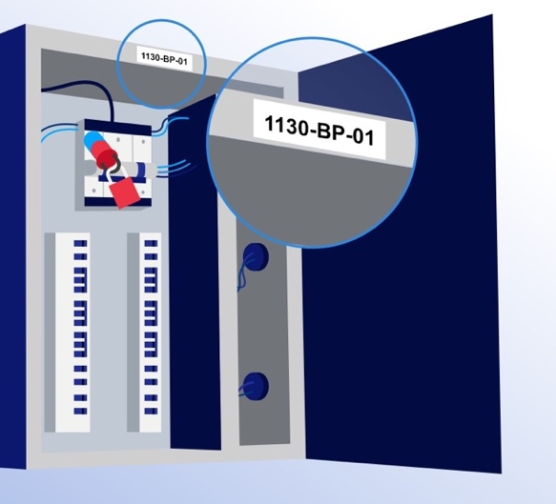As análises de fluxo de energia devem utilizar as identificações (TAG) que estão fixadas nos equipamentos e pontos de bloqueio. Os equipamentos vizinhos (montante e jusante) ao equipamento bloqueado não podem oferecer risco adicional às pessoas que realizarão atividades no local.

5.5.1 Bloqueio

1. Identificar o equipamento, as fontes de energia a serem bloqueadas e o tipo do bloqueio.



2. Realizar o processo formal de transferência de custódia de equipamento (Bloqueios Nível 2).

3. Delimitar uma área durante a intervenção no equipamento e garantir isolamento e sinalização adequados para impedir acesso de pessoas não autorizadas.

4. Verificar se todas as fontes de energia estão identificadas (Consultar a Matriz de Bloqueio).



5. Preencher o cartão de bloqueio.



6. Seccionar ou interromper a fonte de energia.



7. Liberar a energia residual, incluindo medidas adicionais que evitem reacumulação de energia.

8. Aplicar os dispositivos e cartões de bloqueio de cada fonte de energia.



9. Realizar o teste de energia zero para garantir a efetividade do bloqueio.

10. Realizar a atividade na máquina/equipamento.

**10**

**Nota:** Se ocorrer a execução simultânea de atividades que compartilham bloqueios de equipamentos, o solicitante responsável deverá consultar o oficial de bloqueio para autorizar a próxima equipe.

5.5.2 Desbloqueio



1. Certifique-se de que todos os envolvidos concluíram suas atividades e estão fora da área de risco.

2. Certifique-se de que todas as ferramentas e peças foram retiradas da área de risco.

3. Certifique-se de que as proteções mecânicas e elétricas (principalmente, aterramento temporário), foram retornadas à sua condição original.

4. Para bloqueio nível 2, realizar o processo de devolução do equipamento (transferência de Custódia).

5.5.3. Transferência de Bloqueio

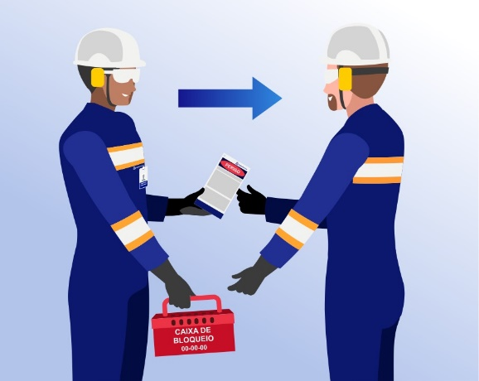Durante uma mudança de turno ou equipe de trabalho, os equipamentos que precisam ser mantidos sem energia devem permanecer bloqueados.

**1.** Os executantes retiraram seus cadeados e etiquetas do cofre.

**2.** O solicitante do bloqueio preenche o cartão de bloqueio, mantendo apenas o cadeado do bloqueio oficial.

**3.** A transferência do cadeado de bloqueio do oficial ocorre preferencialmente na frente de trabalho. Se não for possível, o responsável pela atividade deve garantir uma transição segura.

**4.** O responsável localiza o Oficial de Bloqueio e lhe passa informações necessárias sobre as pessoas que estarão na sequência da execução da atividade.

**5.** Todos os executantes do turno seguinte, juntamente com o Oficial de Bloqueio, realizam o teste de energia zero e colocam seus cadeados e etiquetas individuais no cofre de bloqueio.

5.4.4 Desbloqueio Excepcional

Quando não for possível remover os cadeados, o Solicitante de Bloqueio, o Oficial de Bloqueio ou o Executante do Bloqueio deverão acionar o coordenador da área, para que ele faça uma solicitação formal para o desbloqueio excepcional.

As circunstâncias relativas ao desbloqueio excepcional devem ser registradas no formulário que será assinado pelos envolvidos e enviada para a área de Segurança e Riscos e arquivadas por um período mínimo de 12 meses.

Após certificar-se das condições de segurança dos equipamentos e do local, a destruição do dispositivo de bloqueio e retirada da etiqueta será liberada.

São condições para caracterização da excepcionalidade:

Extravio da etiqueta ou cartão de bloqueio, quando não for possível rastrear o dono do cadeado.

Extravio da chave do cadeado de sistema.

Extravio da chave do cadeado pessoal e o dono deste cadeado está ausente.

Impossibilidade, por parte de quaisquer dos envolvidos na tarefa, de retirar o seu bloqueio.

Dano gerado ao dispositivo de bloqueio.

O solicitante do desbloqueio excepcional deve tomar as seguintes providências:

Avaliar os riscos envolvidos em remover o bloqueio.

Preencher a Autorização de Desbloqueio Excepcional (Anexo 04).

Encaminhar a Autorização de Desbloqueio Excepcional para o Coordenador ou pessoa por ele designada, que deve assinar o documento após efetuar todas as conferências no local.

Entregar o documento ao executante de desbloqueio, para que este providencie a retirada da interdição e o desbloqueio.

Comunicar formalmente ao empregado que teve seu cadeado e/ou etiqueta retirado(s), sobre o desbloqueio excepcional. As reincidências serão tratadas no âmbito do processo disciplinar.

5.5.5 Recomendações de Segurança

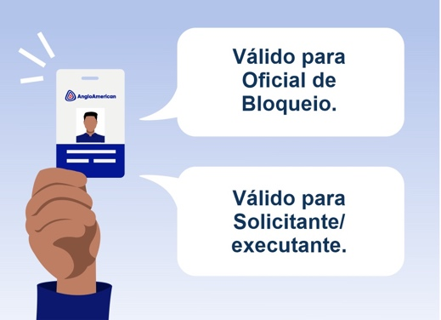O processo de bloqueio e desbloqueio deve ser realizado por pessoas distintas (oficial/solicitante) para garantir a redundância no teste de energia zero, exceto em atividades que o bloqueio é executado exclusivamente por um profissional habilitado, que é autorizado como oficial, solicitante e executante, e deve exercer as responsabilidades de todos os papéis.

Para os serviços em instalações elétricas energizadas em Alta Tensão (AT) e no Sistema Elétrico de Potência (SEP), é obrigatória a execução por no mínimo duas pessoas, conforme estabelecido na NR10.

Todos os equipamentos/instrumentos necessários no processo de teste de ausência de energia devem ser calibrados, ao menos, uma vez ao ano.

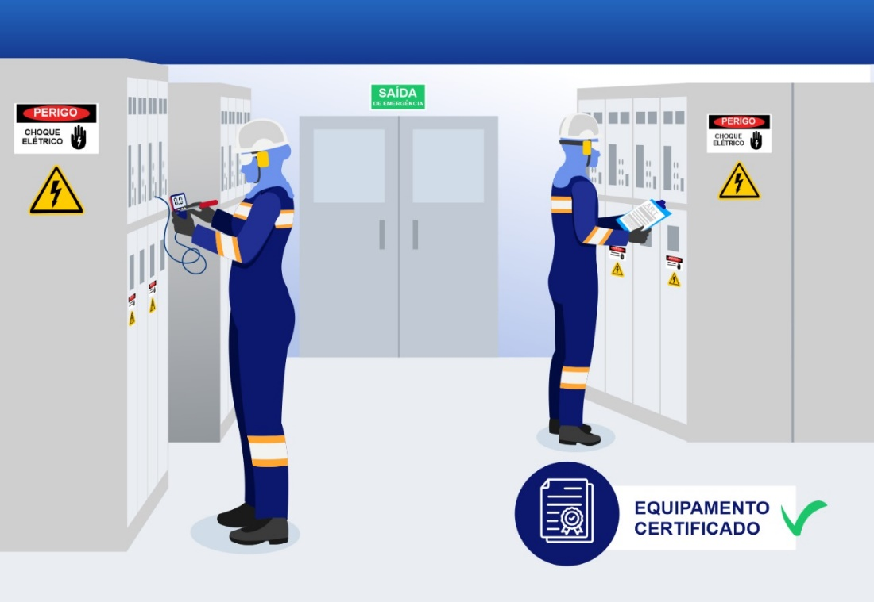A funcionalidade do equipamento/instrumento deve ser comprovada por uma pessoa competente antes de sua utilização. Todos os equipamentos/instrumentos especificados para teste de energia zero devem ser certificados ou aprovados por teste para sua aplicação.

É proibido alterar os ajustes de válvulas de alívio, em sistemas pneumáticos ou hidráulicos, como meio de bloqueio.

5.6 Emergências

* 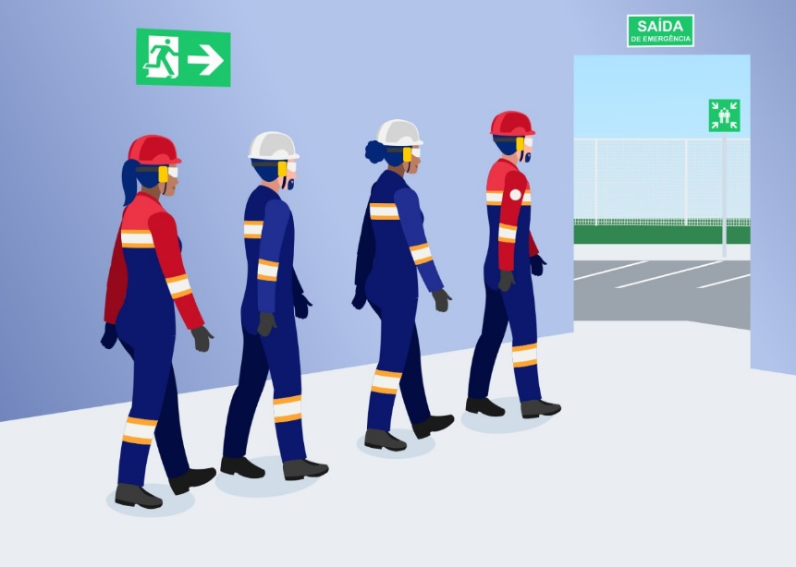Na ocorrência de qualquer emergência durante as atividades de bloqueio de energia, a brigada de emergência do site deve ser acionada para realizar os procedimentos necessários.
* Em casos de incêndio ou situações emergenciais em que o tempo para realizar os processos de bloqueio de energia comprometam a segurança e a integridade de pessoas e/ou equipamentos, deverá ser feita uma avaliação dos riscos envolvidos para definir a forma mais rápida e eficaz.
* **Uma imagem contendo Forma

  Descrição gerada automaticamente**Em caso de incidentes com fontes radioativas seguir as determinações do Plano de Radioproteção do Site e acionar o Supervisor de Radioproteção e ou substituto.

5.7 Verificação e Controle de Registros

* Periodicamente as atividades que envolvem bloqueio de energias devem ser inspecionadas ou auditadas. Cada site deve estabelecer um plano de inspeção ou auditoria para verificar se os bloqueios de energias estão sendo realizados conforme este procedimento.
* Os registros relacionados ao bloqueio de energias devem ser mantidos pela área onde foi realizado o bloqueio, de maneira organizada por um período mínimo de 30 dias, exceto quando houver incidentes ou determinação específica de prazo. Em caso de incidentes, os comprovantes devem ser mantidos juntos ao processo de investigação e análise do incidente. Após 30 dias, os cartões poderão ser descartados como resíduo comum.



1. ANEXOS

**Anexo 1** –

Cadeados de Bloqueio



**Anexo 2** –

Fluxo para Realização de Bloqueio de Energias



**Anexo 3** –

One Page para Bloqueio de Energia



**Anexo 4** –

Modelo de Autorização de Desbloqueio Excepcional



**Anexo 5** –

Modelo de Termo de Responsabilidade de Visitantes (Exclusivo para MFB)



**Anexo 6** –

Carta de Designação de Oficial de Isolamento de Energias



**Anexo 7** –

Modelos de Cartões e Etiquetas de Bloqueio



1. HISTÓRICO DO DOCUMENTO

| Nº da Revisão | Data | Revisado por: | Descrição­­ |
| --- | --- | --- | --- |
| 1 | 17/09/13 | Marco Zanon | 1 – Revisado o objetivo.  3 – Incluídas novas referências.  4 – Incluídas novas definições.  5 – Incluídas responsabilidades do oficial de bloqueio, solicitante do bloqueio, controlador de bloqueio de teste e solicitante do bloqueio de teste.  6 – Revisão geral de todo o texto, considerando as atividades de pré-comissionamento e comissionamento.  7 – Incluídos os anexos 2, 3, 4 e 5. |
| 2 | 03/10/13 | Marco Zanon | 4 – Revisadas as definições de cartão de bloqueio, cadeado de sistema e formulário de liberação de desbloqueio excepcional.  6.2.1 – Revisada a aplicação do bloqueio de comunicação.  6.3.4 – Excluído.  6.6.3 – Revisados os passos para a transferência de bloqueio. |
| 3 | 14/03/2014 | Marco Zanon | 3 – Incluída referência ao procedimento de investigação e análise de incidentes.  4 – Retiradas algumas definições que não figuravam no documento (ASO, PCMSO, ponto de consumo, ponto de controle, ponto de distribuição).  5 – Revisadas as responsabilidades dos Gestores de Manutenção e Comissionamento, Oficial de Bloqueio, Solicitante do Bloqueio e excluídas as responsabilidades do Empregado Autorizado e Colaboradores.  6.2 – Reorganizada a estrutura do documento remanejando o passo-a-passo do bloqueio para o item 6.2 e reorganizados os itens subsequentes.  6.3.1 – Revisado o procedimento para bloqueio de teste de comissionamento. |
| 4 | 14/04/2014 | Marco Zanon | 6.2.4 – Alterada a autoridade para a realização do desbloqueio excepcional. |
| 5 | 05/05/2014 | Marco Zanon | 4 – Revisadas as definições de “Autorização de Desbloqueio Excepcional” e “Desbloqueio Excepcional”.  6.3.4 – Revisado o texto sobre desbloqueio excepcional. |
| 6 | 12/11/2015 | Thales Henrique Ferreira Lourenço | 4- Alteração no glossário nos itens:  Autorização de bloqueio excepcional. / Bloqueio excepcional. / Energia zero.  Etiqueta identificadora individual. / Oficial de bloqueio. / Responsável pela atividade.  Solicitante de bloqueio. / Teste de energia zero.  5.3 – Alterada a responsabilidade do gestor de manutenção.  5.4 – Alterada a responsabilidade do oficial de bloqueio.  5.5 - Alterada a responsabilidade do solicitante de bloqueio.  5.11- Inserida as responsabilidades da contratada.  5.6.5 – Incluídas as instruções para visitantes.  6.1 – Inserção da avaliação da WRAC.  6.2 – Criado o item Controles críticos.  6.3.1 – Acrescentada a lista de energias a serem observadas durante o processo de bloqueio de energia e maior detalhamento no fluxo de bloqueio.  6.3.3- Alterado o procedimento de transferência de bloqueio do cadeado do Oficial.  6.3.4 Novo item- Equipamentos temporariamente indisponíveis.  6.3.5 – Mudança na hierarquia de autorização do desbloqueio excepcional.  6.6.1 – Mudança na identificação e controle do cadeado vermelho.  6.6.3 – Cadeado preto será controlado pela ferramentaria.  6.6.4 – Alterada a cor do cadeado de comissionamento (Latão)  6.7- Alterado os requisitos de treinamento.  6.8.2- Inserido novo anexo.  6.8.3- Mudança no controle do cadeado do oficial de bloqueio (Cor preta).  6.12- Alteração no controle de registros.  7- Alterado o fluxograma de bloqueio. |
| 7 | 22/03/2016 | Thales Henrique Ferreira Lourenço | Alterada o parágrafo do objetivo.  Alterada as referências do procedimento.  6.1 Retirados textos das considerações gerais.  6.2 Retirados os itens de verificação, inspeção e monitoramento.  6.3.2 Alterado texto das intervenções com presença de energia.  6.5 Alterado tópico para teste de bloqueio de energia  Excluídos os itens 6.8.2 e 6.8.3  Alteração nos anexos 1 e 5 e inserção dos anexos 8 e 9 |
| 8 | 08/09/2016 | Thales Henrique Ferreira Lourenço | 6.1- Alteração do 1º parágrafo inserindo a obrigatoriedade da execução de bloqueio de energia por duas pessoas |
| 9 | 13/02/2017 | Thales Henrique Ferreira Lourenço/ Marcelo Caldeira | 6.1 Alteração do 1º parágrafo alterando as condições gerais para bloqueio de energia.  6.2 Atualização dos Controles Críticos de Isolamento de Energia.  6.3.1 Inserida a responsabilidade do Oficial em identificar os cofres de bloqueio.  6.3.4 Alteração no 1º parágrafo sobre os critérios para transferência de bloqueio.  6.6.2 Inserida a recomendação sobre o uso do Inventário de cadeados.  7. Inserido o anexo Matriz Provisória |
| 10 | 30/08/2017 | Thales Lourenço | Exclusão do tópico referências. |
| 11 | 17/08/2018 | Thales Lourenço | Correção de erros de referência nos subitens 5.3.6 e 5.4.1.  Esse procedimento substitui o PRO.BRA.SS0.044. |
| 12 | 08/07/2019 | Marco Zanon /  Paulo Andrade | Item 3: Excluídas as definições de ‘bloqueio de comissionamento’, ‘Tutor de Bloqueio de Teste para Comissionamento’. incluídas as definições de ‘claviculário’, ‘livro de registro’.  Excluídos os itens 4.6 e 4.7  Item 5.1: Incluída a não realização do teste de energia zero como falta grave.  5.2 – Revisados os controles críticos.  Item 5.3.1 / 5.3.2 / 5.3.3: Simplificada a redação do texto.  Item 5.3.3:Incluída a informação de quando o oficial de bloqueio for capacitado como executante de bloqueio, poderá executá-lo. Retirada a entrega da 1ª e 3 ª partes do cartão de bloqueio ao PCM e incluída a necessidade de seu arquivamento na coordenação do oficial de bloqueio.  Item 5.3.5: Incluído o controle do bloqueio dos equipamentos paralisados por mais de 48 horas via claviculário e com registro em livro próprio.  Item 5.3.6: Incluída a presença de um profissional de seg. no local do desbloqueio excepcional. Incluído o arquivamento do registro do desbloqueio excepcional na área de SSMA local.  Itens 5.4 e 5.4.1: Itens relacionados a bloqueio de teste para comissionamento foram totalmente excluídos. Renumerados os itens subsequentes.  Item 5.4 (nova numeração depois de excluir os itens sobre teste para comissionamento): Ajustada a redação do texto. Retirado o parágrafo sobre alívio de pressão positiva ou negativa à montante ou jusante de válvulas, por já estar mencionado em item anterior. Tornado proibido alterar os ajustes de válvulas de alívio, em sistemas pneumáticos ou hidráulicos, como meio de bloqueio. Excluído o item sobre ordem de bloqueio elétrico.  Item 5.5.1: Incluídos o controle e a guarda do cadeado de sistema nas salas elétricas e excluída a guarda nas áreas.  Item 5.5.3: Substituída a conferência da lista de oficiais de bloqueio pela apresentação do crachá de risco crítico para a retirada do cadeado de oficial de bloqueio.  Item 5.6.1: Incluído que Oficial de Bloqueio elétrico, deve ser um profissional da área elétrica. Excluído treinamento referente à NR-33. Excluído item sobre executantes autorizados para bloqueio elétrico, por já constar no documento.  Item 5.7.1: Ajustada o texto. Substituídos “sistemas rastreáveis” por cadeados rastreáveis.  Item 5.8 / 5.10 e 5.11: Ajustada a redação do texto.  Item 6: Ajustado o nome do Anexo 2. Excluído o Anexo 4 e renumerado os demais. Atualizado o Anexo 8. |
| 13 | 09/07/2019 | Marco Zanon | Alteração dos controles críticos em isolamento de energia. |
| 14 | 02/09/2019 | Marco Zanon / Paulo Andrade | Item 3: Excluída a definição de “Empregado Solicitante”. Excluída a definição de Ordem de Bloqueio.  Item 5.6.1: Ajustado o texto para melhorar o entendimento.  Excluída a expressão “Ordem de Bloqueio” de todo o documento. |
| 15 | 04/11/2019 | Gabriel Marques / Lucio Santos / Paulo Andrade | Item 2: Inserido a aplicação do procedimento para empresas contratadas.  Item 4.8: Substituído sigla de SSO para SSMA.  Item 5.1: Reescrita forma segura do processo de bloqueio no qual deve ser realizado por pessoas distintas (oficial / solicitante) garantindo a redundância no teste de energia zero, com exceção as atividades onde o bloqueio seja executado exclusivamente por apenas um profissional devidamente habilitado e autorizado como oficial, solicitante e executante. Para esses casos especiais deve ser elaborado uma análise de risco devidamente aprovada pela equipe de SSMA Anglo American.  Reforçado quanto desvio critico a não realização de teste de energia zero por parte do oficial de bloqueio e solicitante.  Reforçado o conceito de pegar “carona” no bloqueio.  Item 5.3.1: Correção da descrição do anexo com exclusão do anexo 10 e inserção do anexo correto 09.  Rescrito texto quanto ao mapeamento de tipos de energia vinculadas as atividades da Unidade de Negócio Minério de Ferro Brasil.  Item 5.3.3: Alterada posição dos parágrafos conforme sequência para realização da atividade de desbloqueio.  Item 5.3.6: Incluída a presença de um profissional de SSMA Anglo American no local do desbloqueio excepcional. Incluído o arquivamento do registro do desbloqueio excepcional na área de SSMA local. Reescrito texto quanto melhor entendimento que caracteriza a necessidade de realização de desbloqueio excepcional.  Item 5.6.1: Exclusão da referência de realização de ordem de bloqueio pela não aplicabilidade do site.  Item 6: Inserção de cabeçalho e rodapé nos anexos de 01 a 09 e inserção de anexo 10, 11 e 12.  Revisado anexo 3 quanto a aplicação do desbloqueio excepcional.  Inserido no anexo a responsabilidade de emissão da matriz de bloqueio por parte do oficial no anexo 07.  Alterado nome do anexo 09. |
| 16 | 13/03/2020 | Luísa Carvalho | Alteração da diretoria.  Adequação ao modelo de normativos NOR.BRA.GOV.001:   * Elaborado por, Aprovador do Documento e Responsável Governança ou SGI. |
| 17 | 07/10/2020 | Paulo Andrade / Antônio Rocha / Gabriel Marques / Marcelo Mendonça / Cláudio Ramos | Item 5.3.1 / Item 5.3.2 / Item 5.3.5 / Item 5.3.6 - Correção estrutura do texto.  Revisado anexo 01, 02, 03, 04, 05, 06, 07, 08, 09, 10, 11, 12.  Inserido Anexo 13_ Bloqueio de Plugs Elétricos_REV 17. |
| 18 | 01/04/2021 | Gabriel Marques/Aline Andrade | Item 4.3 - Inserido no texto o porte da matriz de bloqueio durante todo processo decorrente as responsabilidades do oficial de bloqueio.  Item 5.3.1 - Correção estrutura do texto.  Item 5.3.2 - Correção estrutura do texto.  Item 6 - Revisado anexo 01, 02, 03, 04, 05, 06, 07, 08, 09, 10, 11, 12 e 13. |
| 19 | 24/08/2021 | Gabriel Marques/João Neto | Item 3 - Inserção da definição/aplicação do cadeado bloqueio de ativo em manutenção (Cor Marrom) e correção de numeração de anexos.  Item 4.2 - Corrigido a referência do anexo de autorização de oficial de bloqueio (Anexo 07).  Item 4.3 - Excluído texto que citava a obrigatoriedade do porte da matriz de bloqueio durante todo processo decorrente as responsabilidades do oficial de bloqueio.  5.1 - Correção da correção de numeração de anexos para identificação do bloqueio.  Item 5.3.1 - Corrigido a correlação de anexo para o processo de identificação de bloqueio e etiqueta individual.  Item 5.3.1 - Inserida forma de armazenamento das matrizes em diretório One Drive.  Item 5.3.3 - Reescrito OBS. Quanto a realização do desbloqueio sem classificar excepcional.  Item 5.5.4 - Inserção premissas para aplicação do cadeado de cor marrom.  Item 6 - Revisado anexo 01, 02, 03, 04, 05, 06, 07, 08, 09, 10, 11, 12 e 13. Inserido anexo 14 e 15. |
| 20 | 26/07/2022 | José Sousa Costa | Item 4.3 - Alterado o texto relativo à inspeção no local antes de iniciar o processo de retirada de bloqueio.  Item 4.4 – Acrescentado o texto relativo à inspeção no local antes de iniciar o processo de retirada de bloqueio.  Acrescentado o anexo 16 – Matriz RACI do Procedimento de Bloqueio. |
| 21 | 04/04/2023 | Mayra Rodrigues | Inclusão do anexo 17 – One Page Bloqueio de Energia. Alteração do Gestor, de Gustavo Sá para Maria Carolina Belluzzo. |
| 22 | 22/03/2023 | José Sousa / Gabriel Marques / Marcelo Soares / Geraldo Jácome | Cabeçalho (PRO e anexos): atualizado o nome do Gestor (alterado de Carolina Belluzzo para Tamiris Vrunski) e o número e data da revisão.  3 - Revisado a definição de "Cadeado para Bloqueio de Ativo em Manutenção (Cor Marrom)". Alterada a sigla SSMA para GSR. Alterado a definição de Matriz de Bloqueio. Eliminado o texto de definição de Bloqueio Excepcional.  4.1 - Incluído o envolvimento das gerências na responsabilidade de revisar este PRO.  4.3 - Incluído a padronização de identificação da caixa cofre de bloqueio.  4.6 - Incluído o envolvimento do solicitante de bloqueio na revisão e no cumprimento deste procedimento.  4.6 e 4.7 - retirado a observação do item 4.6 e colocado a mesma no item 4.7.  5.1 - Pequenos ajustes no texto.  5.1 - Incluídos requisitos de utilização de sistemas de bloqueio de energia remoto.  5.2 - Substituído o item "5.2 - Controles Críticos Em Isolamento De Energia pelas orientações sobre “controle de risco crítico” (item 5.1 Considerações Gerais)  5.2 - Acrescentado os "Tipos de bloqueio de energia", conforme o Padrão Técnico Global “AA TS106 001”.  5.3 - Acrescentado informações da "Análise de Fluxo de Energia", conforme TS106.  5.4.1 - Acrescentado a "OBS. 3" e orientação para instalar barreiras, invólucros, cerca, obstáculos, isolamentos e placas de avisos de impedimento.  5.4.2 - Incluída a necessidade de revisar anualmente a Lista de Atividades com Presença de Energia.  5.4.3 - Incluída orientação para utilizar urnas para guardar etiquetas de bloqueio usadas.  5.4.6 - Incluída orientação para calibrar instrumentos de teste de ausência de energia e necessidade de projeto e certificação para dispositivos de retenção e travamento.  5.5.2 - Eliminada a necessidade de utilização de cor diferente para atividades de comissionamento.  5.5.4 - Estendida a aplicação do uso do cadeado marrom.  5.6.5 - Incluído os requisitos para visitantes no local de atividades com bloqueio de energia e o Anexo 18. |
| 23 | 22/06/2023 | Marco Zanon | 5.4.2 – Incluída referência à norma de Medidas Disciplinares do RH. |
| 24 | 15/03/2024 | Paola Guaracy, José Souza, Lilian Lima, Markson Souza | Unificação do procedimento entre IOB e Níquel, reorganização de todo o conteúdo.  3 - Retiradas algumas definições que eram inteligíveis no procedimento.  4.5 - Acrescentas as responsabilidades de oficial, executantes e solicitante do bloqueio.  6- Exclusão dos anexos Fluxograma de Bloqueio Operação – Preventiva, OPT - Observação Planejada da Tarefa, Controle de Transferência de bloqueio de energia, Protocolo de Bloqueio de Energia (Self Assessment), Matriz de bloqueio de Energias, Bloqueio para Equipamento de Mina, Designação de Responsabilidades para Desbloqueio Excepcional e Permissão de Trabalho (Exclusivo Manutenção de Mina), Lista de atividades com presença de energia, Bloqueio de Plugs Elétricos, Link e QR Code Diretório Acesso Matriz de Bloqueio e Matriz RACI do Procedimento de Bloqueio de Energia. Unificação dos anexos de etiquetas e cartões de bloqueio. Reformulação do modelo de formulário para desbloqueio excepcional. |
| Elaborado por: | | Aprovador do Documento | Responsável Governança ou SGI |
| **Nome:** Lilian Braga | | **Nome**: Alexandre Souto | Nome: Camila Rodrigues de Oliveira |
| **Cargo:** Engenheiro de Segurança | | **Cargo:** Diretor de Segurança e Riscos | Cargo: Analista de Governança e Controles Internos |